Ингульская Л.В. 11 класс. Индивидуальный проект. 14.02.2022 Урок № 17
Тема. Дебаты как разновидность дискуссии.
Цель: формирование представления о дебатах как разновидности дискуссии.
Задание 1. Прочитайте теоретический материал, законспектируйте основные понятия темы.
Дебаты – современная педагогическая технология, представляющая собой особую форму дискуссии, которая проводится по определенным правилам.
Дебаты представляют собой не просто увлекательное занятие, интересный урок, но и эффективное средство для развития обучающихся, формирования у них компетенций, необходимых и полезных для успешной жизнедеятельности в условиях современного общества, в частности компетенции связанной с коммуникацией.
Использование данной технологии способствует так же развитию ораторских способностей, расширению общекультурного кругозора, развитию интеллектуальных способностей, развитию исследовательских и организаторских навыков, развитию творческих качеств, формированию гражданской позиции и навыков жизнедеятельности в демократическом обществе.
Достижение обозначенных целей и результатов основывается на соблюдении трех основных принципов дебатов.
1) Принцип первый: уважение необходимо. Дебаты не касаются личности участников, нельзя унижать человека за то, что он с вами не согласен. Можно и нужно атаковать аргументы оппонентов, их рассуждения и свидетельства, но не самих оппонентов.
2) Принцип второй: честность обязательна. Обучение и совершенствование умений важнее, чем победа, поэтому честность – стержень дебатов. Задача участников дебатов, - быть честными в своих аргументах, в использовании свидетельств и в ответах в раунде перекрестных вопросов.
3) Принцип третий: проигравших нет.
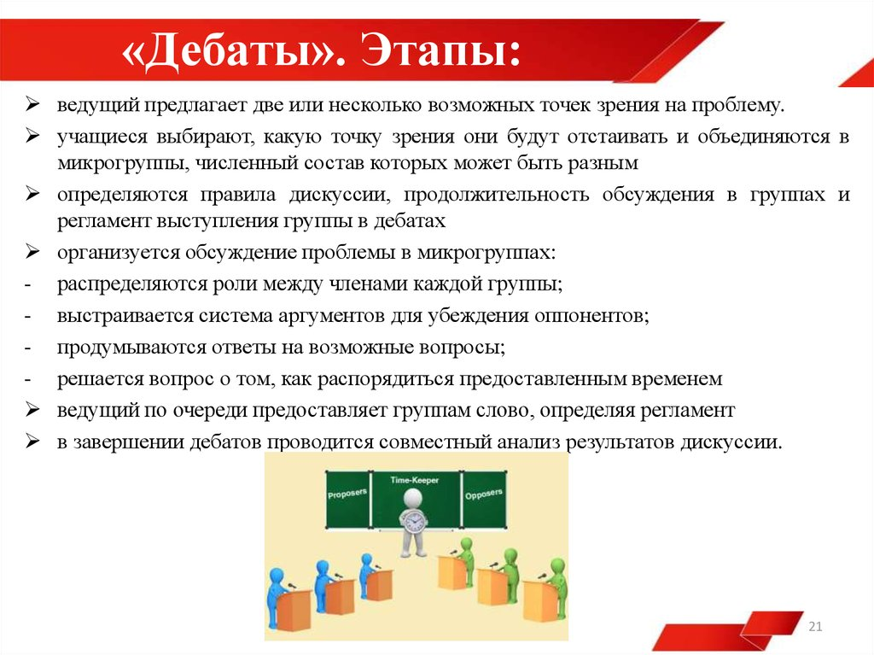
Задание 2. Составьте памятку «Этапы проведения дебатов».
Задание, выполненное в письменном виде, должно быть сфотографировано или отсканировано и отправлено в виде файла. Для обратной связи можно использовать электронную почту lingulskaya@mail.ru, социальные сети ВК, ОК, мессенджеры WhatsApp и Viber.

